Аппликация из бумаги «Врач «Скорой помощи»

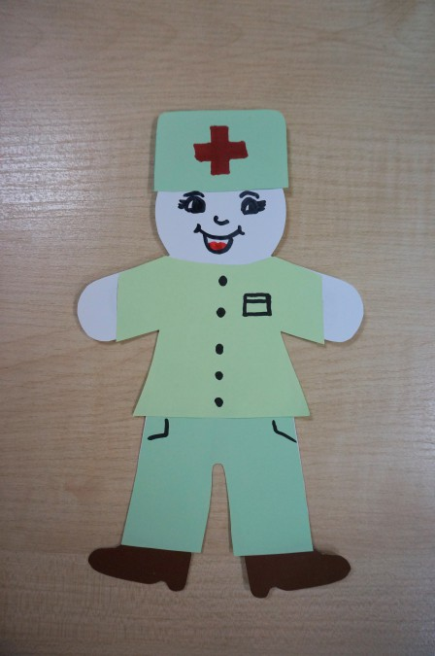

Если заглянуть в календарь, какого только дня не найдёшь: такое многообразие. Сегодня особенный день, который является чуть ли не самым важным среди остальных всемирных праздников!

7 апреля - Всемирный день здоровья! Поговорив с детками о том, как поддерживать своё тело и дух здоровыми, решили сделать **аппликацию***«****Врач скорой помощи****»*. Выполнение данной работы достаточно простое, с ним справится и трёхлетний ребёнок. После, дети с удовольствием играли с этими **врачами**.

Вам необходимы следующие материалы:

- ножницы,

- клей – карандаш,

- перманентные маркеры *(или простые фломастеры)* – чёрный и красный,

- зелёная **бумага**(желательно разных оттенков,

- коричневый и белый картон.

Поэтапность:

1. Приготовьте всё необходимое для работы.

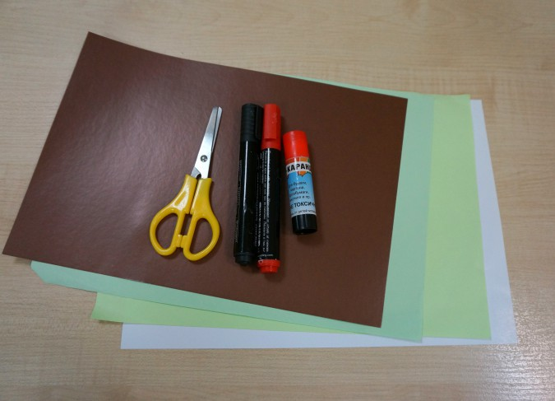

2. Нарисуйте силуэт человечка *(на белом картоне)*. Вырежьте его.

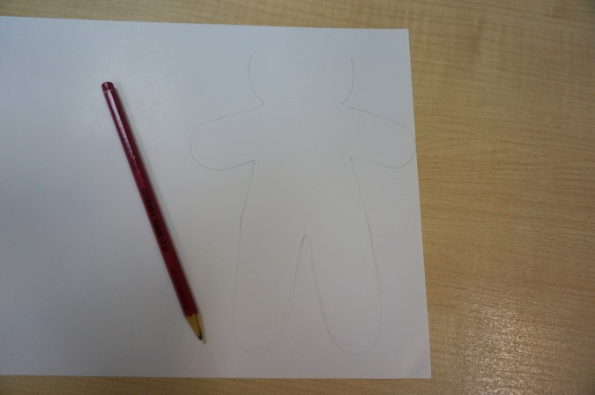 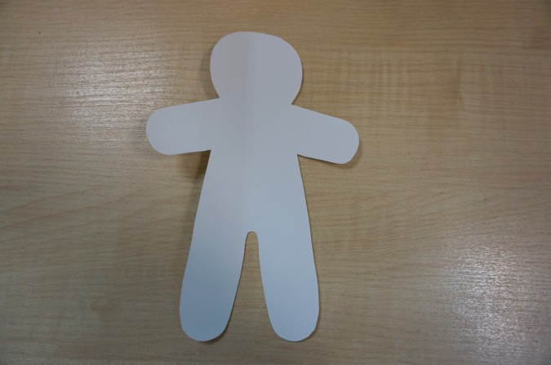

3. Заранее сняв мерки, нарисуйте одежду для **врача скорой помощи на зелёной бумаге**: колпак, рубашку и брюки.

Затем, нарисуйте ботинки на коричневом картоне, также вырежьте их.

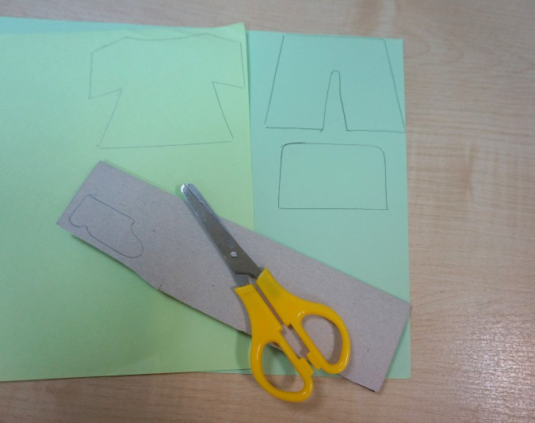

4. Разложите последовательно элементы **аппликации** на человечке или рядом с ним. Приклейте, начиная с ботинок, плавно переходя от одной вещи к другой, завершите работу приклеиванием колпака.

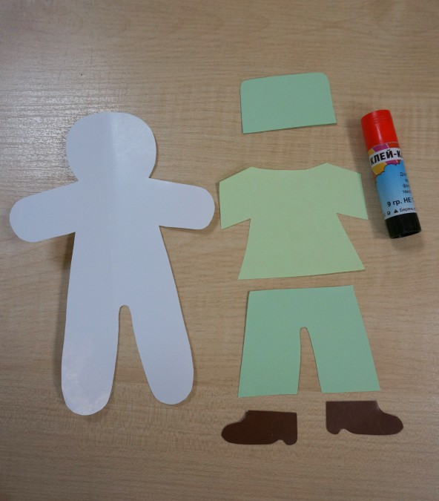

5. Нарисуйте с **помощью** перманентных маркеров глаза, рот, нос человечку. На одежде наметьте пуговицы и карманы.

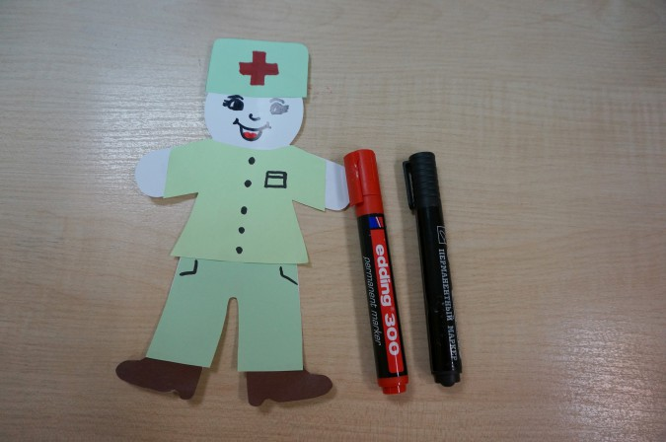

Поздравляем! У Вас всё готово!

Желаем успеха!

**Прилагаю работы ребятишек:**

